Tuotannollinen koekäyttö
8.6.2020

Muutoshistoria
Päivämäärä | Versio | Muutos
19.2.2020 | 0.1 | Luonnos
31.3.2020 | 0.2 | Ensimmäinen kommentoitu versio
8.6.2020 | 1.0 | Ensimmäinen julkaistu versio toimialan kommenteille

Sisältö
1 Dokumentin tarkoitus 8
2 Tuotannollinen koekäyttö 9
2.1 Tavoitteet 11
2.2 Mittarit ja todennettavat tapahtumat 11
2.3 Muut tapahtumat 12
2.4 Tuotannolliseen koekäyttöön osallistumisen edellytykset 13
3 Osallistujat 14
4 Aikataulu ja vaiheet 15
4.1 Valmistautuminen tuotannolliseen koekäyttöön 16
4.2 Tuotannollisen koekäytön alustus 17
4.2.1 Tietojen poiminta 18
4.3 Tuotannollinen koekäyttövaihe 18
4.3.1 Virheet 19
4.4 Tuotannollisen koekäyttövaiheen lopetus 20
5 Osapuolten vastuut ja velvollisuudet 20
5.1 Järjestelmävaatimukset 20
5.1.1 Pääsynhallintavaatimukset 21
5.2 Käytettävä data 21
6 Henkilötietojen käsittely 22
6.1 Rekisterinpitäjä 23

Määritelmät ja lyhenteet
Termit ja lyhenteet | Määritelmät
Asiakas | Luonnollinen henkilö, yritys, yhdistys tai muu yhteisö esim. kunta, jolla on sähkönmyynti-, sähköntoimitus ja/tai tuotannon ostosopimus myyjän kanssa ja/tai verkkosopimus jakeluverkonhaltijan kanssa ja joka hankkii tai tuottaa sähköä pääasiassa omaan käyttöönsä.
Datahub (datahub-järjestelmä) | Datahub on sähkön vähittäismarkkinoiden keskitetty tiedonvaihtoratkaisu.
Datahub-järjestelmän käyttöönotto | Fingrid Datahub Oy:n vastuulla olevan datahub-tietojärjestelmän käyttöönotto.
Datahubin käyttöönotto | Datahubin käyttöönotolla tarkoitetaan kaikkia niitä toimenpiteitä ja tehtäviä, jotka liittyvät sähkökaupan keskitetyn tiedonvaihdon palvelujen käyttöönoton valmisteluun, käyttöönottoon ja palvelujen käytön tehostettuun seurantaan toimialalla.
Ediel | Pohjoismaisen Ediel Forumin kehittämä sähköalan sanoma- ja tiedonvaihtomäärittely (http://www.ediel.org), jonka toimintaa jatkaa ebIX (http://www.ebix.org).
EIC | Energy Identification Code. Koodi on ETSO:n (ENTSO-E:n edeltäjä) kehittämä standardisoitu koodisysteemi Euroopan sisäisille energiamarkkinoille, jolla tunnistetaan yksilöllisesti markkinaosapuolet ja muut markkinoille osallistuvat objektit.
eSett | Taseselvitysyksikkö. Fingridin, Statnettin ja Svenska Kraftnätin yhdessä omistama palveluyhtiö, joka vastaa yhteispohjoismaisen taseselvitysmallin operatiivisesta toiminnasta.
Fingrid Datahub Oy | Datahubin operatiivista toimintaa varten perustettu Fingrid Oyj:n kokonaan omistama tytäryhtiö eli sähkökaupan keskitetyn tiedonvaihdon yksikkö.
GLN | Global Location Number. GS1-järjestelmän tunniste, jolla yksilöidään osapuoli datahubissa. GLN-tunnus on 13-merkkinen tunniste, joka muodostuu GS1-yritystunnisteesta, vapaasti valittavista numeroista (3–5 kpl) sekä tarkistusnumerosta.
GSRN | Global Service Relation Number. GS1-järjestelmän tunniste, jolla yksilöidään mittauspiste datahubissa. GSRN-tunnus muodostuu GS1-yritystunnisteesta, sarjanumerosta ja tarkistusnumerosta.
GS1 | Kansainvälinen yksilöllisiä organisaatiokohtaisia tunnisteita jakava organisaatio. Suomen maatunnus on 64. Maatunnus ja siihen yhdistetty GS1 Finland Oy:n asiakaspalvelun myöntämä yrityskohtainen tunnus on yhteisnimeltään GS1 yritystunniste (GS1 Company Prefix). Yritystunnisteen avulla voidaan muodostaa muita tunnisteita, kuten GLN- ja GSRN-tunnisteita.
Jakeluverkonhaltija | Verkonhaltija, jolla on hallinnassaan jakeluverkkoa tai suurjännitteistä jakeluverkkoa ja joka harjoittaa luvanvaraista sähköverkkotoimintaa tässä verkossa. Sähkömarkkinalain velvoite käyttää sähkökaupan keskitetyn tiedonvaihdon palveluita koskee jakeluverkonhaltijoita, jotka harjoittavat sähköverkkotoimintaa sähkömarkkinalain tarkoittamassa jakeluverkossa. Velvoitteen kohteena ovat siten jakeluverkonhaltijat, joille on myönnetty sähköverkkolupa sähköverkkotoimintaan jakeluverkossa tai suljetussa jakeluverkossa. Velvoite ei sen sijaan koske niitä jakeluverkonhaltijoita, jotka operoivat suurjännitteistä jakeluverkkoa tai suurjännitteistä suljettua jakeluverkkoa.
Kuluttaja | Kuluttajansuojalain (38/1978) 1 luvun 4 §:ssä tarkoitettu kuluttaja. Kuluttaja on luonnollinen henkilö, joka hankkii sähköä pääasiassa muuhun tarkoitukseen kuin harjoittamaansa elinkeinotoimintaa varten.
Käyttöpaikka | Fyysiseen sijaintiin, esimerkiksi asuntoon, liittyvä käsite, joka yhdistää asiakkaan verkko- ja myyntisopimuksen kautta jakeluverkonhaltijaan ja sähkön myyjään ja jossa sähkön kulutusta tai tuotantoa voidaan mitata. Datahubissa käyttöpaikka on looginen piste (logical point of delivery).
Käyttöönotto | Käyttöönotto eli ”go-live” tarkoittaa datahubin käyttöönoton vaihetta, jossa nykyinen markkinaosapuolten välinen tiedonvaihto ajetaan alas vaiheittain uuden datahubin mukaisen toimintamallin käyttöönottamiseksi. Ajallisesti sama kuin jäädytysjakso.
Käyttöönottosuunnitelma | Käyttöönottosuunnitelmalla tarkoitetaan tätä, koko toimialalle tarkoitettua käyttöönottosuunnitelmaa, ts. käyttöönottosuunnitelma toimialalle tai toimialan käyttöönottosuunnitelma. Kaikki markkinaosapuolet ja Fingrid Datahub laativat datahubin käyttöönotosta lisäksi omat käyttöönottosuunnitelmansa.
Liiketoimintaprosessi | Joukko toisiinsa liittyviä tehtäviä, joita tehdään määritellyn tavoitteen, esimerkiksi asiakkaan myyjän vaihdon, saavuttamiseksi.
Markkinaprosessi | Markkinaosapuolten välinen liiketoimintaprosessi, johon liittyy osapuolten välistä tiedonvaihtoa. Prosesseja ovat sopimusprosessit, kuten muutot ja myyjänvaihdot sekä mittaustiedon toimitus ja taseselvitys.
Markkinaosapuoli tai sähkömarkkinaosapuoli | Sähkön vähittäismarkkinoilla yhdessä tai useassa roolissa toimiva yritys tai yhteisö eli osapuoli. Tässä suunnitelmassa sähkön vähittäismarkkinoiden osapuolilla tarkoitetaan muun muassa jakeluverkonhaltijoita, sähkönmyyjiä, tasevastaavia, taseselvitysyksikköä ja palveluntarjoajia.
Mittauspiste | Piste, jossa sähkön kulutusta, tuotantoa tai siirtoa voidaan määrittää. Määritys voi tapahtua mittaamalla, arvion perusteella tai laskennallisesti. Mittauspiste voi olla käyttöpaikka, rajapiste tai tuotantoyksikkö.
Mittaustieto | Mittarin tuottama tai jakeluverkonhaltijan arvioima tai laskema yksittäinen tiettyä aikaväliä koskeva tieto, johon taseselvitys ja asiakkaan laskutus perustuu.
Palveluntarjoaja | Palveluntarjoaja, joka on rekisteröitynyt datahubin käyttäjäksi ja joka käyttää datahubissa olevia tietoja valtuutusten tai toimeksiantojen puitteissa. Palveluntarjoaja voi olla myös markkinaosapuoli. Palveluntarjoajasta voidaan käyttää tässä asiakirjassa myös termiä kolmas osapuoli.
PRODAT(-sanoma) | Joukko EDIFACT-sanomia, jotka on kehitetty sähköyhtiöiden käyttöpaikka-, sopimus- ja asiakastietojen välittämiseen. PRODAT-sanoma (esim. Z03[1]) muodostuu tietystä sanomatyypistä (Z03) ja tarkemman käyttötarkoituksen ilmaisevasta syykoodista ([1]).
Runbook | Datahubin käyttöönoton tekninen käyttöönottosuunnitelma, jossa tarkennetaan datahubin käyttöönottosuunnitelmaa jäädytysjakson osalta ja kuvataan yksityiskohtaisesti toimenpiteet kunkin käyttöönottoon osallistuvan roolin näkökulmasta.
Sähkönmyyjä (myyjä) | Henkilö, yhteisö tai yhtiö, joka myy sähköä tai ostaa sähköä (tässä yhteydessä asiakkaan tai tuotantoyksikön pientuotannon). Mikäli toimitus tapahtuu jakeluverkonhaltijan jakeluverkon kautta välittömästi loppukäyttäjille, kyseessä on sähkön vähittäismyyjä.
Jakeluverkontaseselvitys | Jakeluverkon mittausalueen tai -alueiden sähkökauppojen taseselvitys siten, kuin on määritelty sähkömarkkinalaissa ja sähkömarkkina-asetuksissa.
Suppea tietokonversio | Konversio joka tehdään samoin säännöin kuin käyttöönotossa, mutta pienemmällä tietomäärällä tietyltä ajanjaksolta.
Taseikkuna tai taseselvitysikkuna | Aika, jonka sisällä tuntitietoihin voidaan tehdä muutoksia ennen  sähkötaseiden sulkeutumista. Taseikkuna on 11 vuorokautta.
Tasevirhe | Virhe, joka aiheutuu taseselvitysikkunan ulkopuoliselle ajalle jääneen tiedon jälkikäteisestä muutoksesta. Muutos voi johtua käyttöpaikan virheellisestä mittaustiedosta tai myyjätiedosta.
Tasevirheiden korjaus / käsittely | Taseselvitysikkunan ulkopuoliselle ajalle jääneille virheille tehty jälkikäteinen korjaus. Menettelyssä suoritetaan rahallinen myyjä- ja mittausaluekohtainen korjaus taseselvitysikkunan sulkeutumisen jälkeen oikaistujen mittausvirheiden ja tasetietojen johdosta.
Titta-palvelu | Järjestelmä, jossa tehdään markkinaosapuolien lähdejärjestelmistä tulevan tiedon tarkastus ja josta mahdolliset poikkeamat raportoidaan takaisin markkinaosapuolille. Titta-palvelu antaa yhteenvetotietoa Fingridille konversioprosessin etenemisestä ja siitä, missä vaiheessa kukin markkinaosapuoli on.
Tietokonversiosuunnitelma | Tietokonversiotyön tueksi on laadittu tietokonversiosuunnitelma, joka sisältää kuvauksen tietokonversioprojektin vaiheista, osapuolien tehtävistä ja vastuista sekä itse tietokonversioprosessista.
Tietojärjestelmäarkkitehtuuri | Kuvaus järjestelmistä, sovelluksista ja tietovarastoista sekä niiden välisistä yhteyksistä.
Tuotannollinen data | Tuotannollisesta tapahtumasta syntynyt todellinen tietue tai tietuejoukko.
Tuotannollinen tapahtuma | Todellinen sähkön vähittäismarkkinoilla syntyvä tapahtuma kuten liiketoimi, muutto, myyjänvaihto yms. tai esim. mittaustulos.
Tuotantokäyttö | Datahub-järjestelmä on otettu käyttöön hyväksytyn käyttöönoton jälkeen.
Verkonhaltija | Elinkeinonharjoittaja, jolla on hallinnassaan sähköverkkoa ja joka harjoittaa luvanvaraista sähköverkkotoimintaa tässä verkossa.

Viittaukset muihin asiakirjoihin
Asiakirjojen uusimmat versiot löytyvät aina Datahub palveluista-portaalista (palvelut.datahub.fi).
Asiakirja
GS1-tunnusten käyttö sähkön vähittäismarkkinoilla |  | https://palvelut.datahub.fi/api/documents/file/0-227066-1-287101
Tietokonversiosuunnitelma |  | https://palvelut.datahub.fi/api/documents/file/0-228878-1-289286
Sähkön vähittäismarkkinoiden liiketoimintaprosessit datahubissa |  | https://palvelut.datahub.fi/api/documents/file/0-232456-1-294931
Testaus- ja sertifiointisuunnitelma |  | https://palvelut.datahub.fi/api/documents/file/0-228859-1-289238
Datahub käyttöönottosuunnitelma |  | https://palvelut.datahub.fi/api/documents/file/0-227064-1-287098
Datahubin käyttöönoton välitavoitteet markkinaosapuolille |  | https://palvelut.datahub.fi/api/documents/file/0-227057-1-287091
Mittausvastuullisten osapuolten ohjeistus |  | https://palvelut.datahub.fi/api/documents/file/0-233603-1-296799

Dokumentin tarkoitus
Dokumentissa on kuvataan mitä tuotannollisella koekäytöllä tarkoitetaan ja miten se suhteutuu muihin käyttöönoton valmisteleviin tehtäviin. Yksityiskohtainen kuvaus valmistelevista toimenpiteistä, itse koekäytöstä ja onnistumiskriteereistä julkaistaan syksyllä 2020.
Datahub on koko toimialaa koskeva hanke sähkömarkkinoiden tiedonvaihdon ja toimivuuden kehittämiseksi. Datahubin käyttöönotolla tarkoitetaan kaikkia niitä toimialalla ja yrityksissä tehtäviä toimenpiteitä ja tehtäviä, jotka liittyvät datahubiin perustuvan uuden tiedonvaihtomallin käyttöönoton valmisteluun, käyttöönottoon ja välittömästi käyttöönoton jälkeiseen aikaan. Tuotannollinen koekäyttö on osa tätä valmistautumista.
Datahubin käyttöönoton ylätason aikataulukaavio on esitetty kuvassa 1. Laajempi luettelo ja kuvaus markkinaosapuolten kannalta tärkeistä tehtävistä eli välitavoitteista löytyy välitavoitetaulukosta.
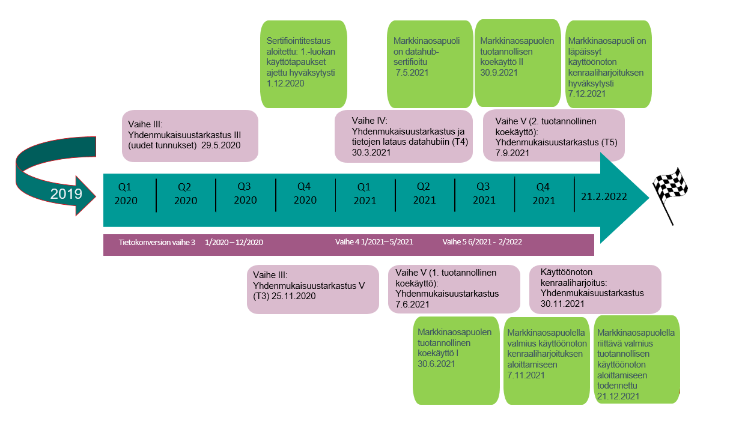
Kuva 1. Datahubin käyttöönoton aikataulukaavio

Tuotannollinen koekäyttö
Tuotannollisella koekäytöllä varmistetaan sähkökaupan keskitetyn tiedonvaihdon operatiiviseen toimintaan siirtyminen kaikkien markkinaosapuolten ja Fingrid Datahub Oy:n osalta. Toisin sanoen tuotannollisen koekäytön on tarkoitus validoida sähkömarkkinatapahtumien toiminta Datahubissa ennen varsinaista käyttöönottoa. Sähkömarkkinatapahtumat käsittävät sekä liiketoimintaprosessit, että mittaustietojen raportoinnin.
Tuotannollisen koekäytön aikana, sähkömarkkinoiden sanomaliikenne hoidetaan edelleen EDIEL-määrittelyn mukaisilla PRODAT ja MSCONS sanomilla, mutta näiden rinnalla vastaavia markkinatapahtumia ajetaan Datahub-ympäristöön.
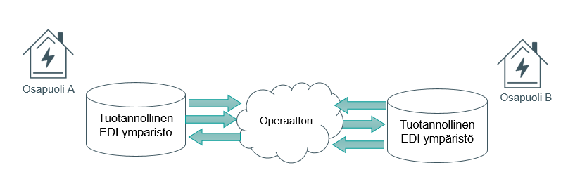
Kuva 2. Normaali tiedonvaihdon sanomaliikenne ennen Datahubin käyttöönottoa
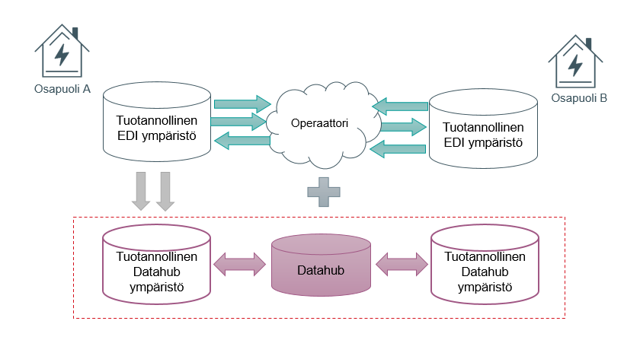
Kuva 3. Sanomaliikenne tuotannollisen koekäytön aikana
Tuotannollisen koekäytön tavoitteena on varmistaa päivittäisen toiminnan sujuvuus tarvittavassa mittakaavassa tuotannollisella aineistolla. Tuotannollinen koekäyttö todennetaan erityisesti taseselvityslaskentojen kautta.
Tuotannollinen koekäyttö alkaa suppealla tietokonversiolla, jonka jälkeen markkinaosapuolet suorittavat oikeita tuotannollisia tapahtumia datahub-järjestelmässä. Käytetään siis tuotantotapahtumia, joita tuotannollisen koekäytön aikana syntyy markkinaosapuolen järjestelmissä. Tuotannollinen koekäyttö on loppuasiakkaalle näkymätön harjoitus. Markkinaosapuolten tehtävänä on siis normaalien EDI-sanomatapahtumien lisäksi tuottaa vastaavia markkinatapahtumia Datahub ympäristöön. Markkinan luonteen vuoksi, ei liiketoimintaprosessien osalta voida asettaa tapahtumamääriä.
Tuotannollisia koekäyttöjaksoja on kaksi ja niiden väliin on varattu aikaa järjestelmien ja aineistojen korjauksille. Tuotannollisen koekäytön suunniteltu kesto on enintään kaksi viikkoa kerrallaan. Onnistunut tuotannollinen koekäyttö tarkoittaa, että toimiala on valmis datahub-järjestelmän käyttöönottoa edeltävään kenraaliharjoitukseen. Ensimmäinen tuotannollinen koekäyttö on kesäkuussa 2021 ja toinen syyskuussa 2021.
Tuotannollisessa koekäytössä markkinaosapuoli käyttää tietoturvaltaan tuotantoympäristön tasolla olevaa ympäristöä, joka on kytketty datahubin tuotannonkaltaiseen ympäristöön. Tuotannollinen koekäyttö mahdollistaa toimialan yritysten huolellisen valmistautumisen datahubin käyttöönottoon sekä käyttöönoton suunnitelmallisen ja hallitun läpiviennin. Koekäyttövaihe on markkinan kannalta kriittinen, sillä se välittää ensimmäistä kertaa aitoja tapahtumia osapuolelta toiselle.
Koska tuotannollisessa koekäytössä käsitellään aitoja markkinatapahtumia ja sitä myöten oikeaa henkilötietoa tulee osapuolten olla suorittanut sertifiointi, ennen tuotannolliseen koekäyttöön siirtymistä. Tuotannollinen koekäyttö tehdään eri datahub-ympäristöä vasten kuin sertifiointi, joten tietoliikenneyhteydet pitää muodostaa ja testata ennen tuotannollisen koekäytön alkamista.
Tuotannollisen koekäytön aikainen viestintä sekä tarkemmat menetelmät koekäytön aikana tullaan ohjeistamaan lähempänä koekäyttövaihetta.

Tavoitteet
Datahubin käyttöönottosuunnitelmaan on kirjattu seuraavaa
Datahubin käyttöönoton aikana tulee varmistaa markkinaosapuolten liiketoiminnan jatkuvuus. Vähittäismarkkinoiden toimivuus ja osapuolten liiketoimintaprosessit eivät saa vaarantua käyttöönottohetkellä tai sen jälkeen.
Tuotannollisen koekäytön tavoitteet voidaan kiteyttää seuraavasti:
1. Validoida sähkömarkkinatapahtumien toiminta datahubissa ennen varsinaista käyttöönottoa.*
2. Varmistaa päivittäisen toiminnan sujuvuus tarvittavassa tuotannollisessa mittakaavassa tuotannollisella aineistolla.
*Sähkömarkkinatapahtumat käsittävät sekä liiketoimintaprosessit, että mittaustietojen raportoinnin
Datahubin näkökulmasta tuotannollinen koekäyttö on onnistunut, kun datahub-järjestelmän laskemat taseselvitystulokset vastaavat riittävän hyvin tuotannollisia taseselvitystuloksia.
Markkinaosapuolten näkökulmasta tuotannollisen koekäytön voidaan katsoa onnistuneen, kun osapuolet ovat onnistuneesti sekä toimittaneet, että vastaanottaneet tietoa datahubista.
Markkinaosapuolet pääsevät tuotannollisen koekäytön aikana varmistamaan autenttisten markkinatapahtumien käsittelyä ja siten varmistamaan oman liiketoimintansa jatkuvuuden Datahub-liiketoimintaprosesseilla.

Mittarit ja todennettavat tapahtumat
Käyttöönottovalmiutta arvioidaan tuotannollisen koekäytön onnistumisen kautta seuraavin mittarein
- JVH pystyy toimittamaan mittaustiedot aikarajojen puitteissa
  - jakeluverkonhaltijat pystyvät toimittamaan alustavat mittaustiedot datahubiin edellisen päivän osalta kuluvan päivän keskiyöhön mennessä (oikeat mittaustiedot mittarista asti datahubiin)
  - Datahub tekee taselaskennat kaikille toimitetuille tapahtumille
- Myyjä pystyy poimimaan mittaustiedot datahubista
- Hakutapahtumat omille tiedoille onnistuu kaikilta markkinaosapuolilta

Datahubin osalta tuotannollisen koekäytön onnistumista seurataan seuraavien tapahtumien kautta:
- pystyy välittämään ilmoitetut tiedot oikeille osapuolille ja osapuolet pystyvät vastaanottamaan datahubin välittämät tiedot
- pystyy toimittamaan taseselvitystiedot eSettille
- pystyy laskemaan jakeluverkon mittausalueiden taseet oikein (verrataan eSett:n tietoihin)
  - mittausalueen myyjäkohtaiset summatoimitukset (mitattu kulutus ja profiilikulutus erikseen per myyjä per mittausalue) ja häviöt
  - mittausalueen rajapistesummat muihin mittausalueisiin nähden mittausalueiden tuotantoyksiköiden tuotanto

Muut tapahtumat
Tuotannollisen koekäytön tarkoituksena on markkinaosapuolten ja datahubin liiketoiminnan jatkuvuuden varmistaminen toimialan siirtyessä keskitettyyn tiedonvaihtoon.
Olennaisinta on varmistaa päivittäisten rutiinien toimivuus ja sujuvuus ja että osapuolet pystyvät suorittamaan yleisimmät markkinaprosessit ilman häiriötä. Myyjien ja jakeluverkonhaltijoiden tulee huomioida, että toimeksiannot tulee luoda, mikäli käytetään palveluntarjoajia tietojen toimittamiseen.
Alla lueteltuja tapahtumia on hyvä pyrkiä tuottamaan datahub ympäristöön tuotannollisen koekäytön aikana, jotta saadaan aitoa päästä päähän (end-to-end) validointia aikaiseksi. Osapuolilla on hyvin vaihtelevasti tapahtumia, ja osapuolten tulee siten koekäytön aikana arvioida mikä määrä tuotannollisia tapahtumia riittää heidän liiketoimintansa kannalta antamaan riittävän varmuuden datahub-prosessien toiminnasta.

Myyjät | Jakeluverkonhaltijat
- myyntisopimusten ilmoitukset sisäänmuutto- ja myyjänvaihtotilanteessa  - kytkentä ja katkaisupyynnöt  - sopimusten päättämiset  - seuraa datahubin rajapinnan kautta omia taseselvitystietojaan  - asiakastietojen päivitykset  - sopimusten päivitykset | - jakeluverkonhaltija saa datahubista ilmoituksen käyttöpaikalle tehdystä myyntisopimuksesta ja siihen liitetyistä asiakkaista  - jakeluverkonhaltija pystyy vahvistamaan verkkosopimuksen (jakeluverkonhaltija tekee käyttöpaikalle oman verkkosopimuksensa myyntisopimusta vastaaville asiakkaille)  - siirtotuotteiden ylläpito ja tiedonvaihto  - kytkentä ja katkaisutapahtumat ja niiden ilmoitukset  - sopimusten päättämiset  - käyttöpaikan mittaustavan muutos  - seuraa datahubin rajapinnan kautta omia taseselvitystietojaan  - käyttöpaikkatiedon päivitys

Yllä olevassa taulukossa on lueteltu tapahtumia, joita on hyvä toimittaa, mikäli sellaisia tuotannossa kyseisenä aikana tapahtuu.

Tuotannolliseen koekäyttöön osallistumisen edellytykset
Oikeus Datahub-järjestelmän tuotannolliseen koekäyttöön edellyttää, että
- Asiakkaalla on GS1-standardin mukainen GLN-tunnus ja Asiakas on rekisteröitynyt taseselvitysyksikkö eSett Oy:lle valtakunnallisen taseselvityksen osalta;
- Asiakkaan tietojärjestelmät ovat vaatimustenmukaiset ja on läpäissyt Datahubin sertifioinnin
- Asiakkaan tietojärjestelmien ja prosessien tietoturvan taso on asianmukainen ja täyttää tietoturvalle määritellyt vaatimukset
- Asiakas on allekirjoittanut sopimuksen Sähkökaupan keskitetyn tiedonvaihtojärjestelmän tuotannollisesta koekäytöstä

Osallistujat
Tuotannolliseen koekäyttöön osallistuu eri toimijoita
Toimija | Peruste | Lisätieto
Jakeluverkonhaltija | Omistaa Mittaus- ja käyttöpaikkatiedot, sekä vastaa näiden toimittamisesta datahubiin
Myyjä | Omistaa Sopimusprosessit ja asiakastiedot, sekä vastaa näiden toimittamisesta datahubiin
Datahub | Toimii Operaattorina sähkön vähittäismarkkinoilla Datahub-prosesseille | Valvoo Datahub järjestelmän toimintaa sekä suorittaa taselaskennan
Mittaustiedon toimittaja (3.osapuoli) | Vastaa JVH:n mittaustiedon toimittamisesta toimeksiantosopimuksen kautta.  Sopii osallistumisestaan tuotannolliseen koekäyttöön jakeluverkonhaltijan kanssa | Mittarit kuten JVH:lla
Muu verkonhaltija  /mittausvastuullinen | Rajapisteen mittausvastuullinen toimittaa mittaustietoa  Jakeluverkkoon liittyviä rajapistemittaustietoja toimittava mittausvastuullinen osapuoli. Mittaustiedot tulee toimittaa datahubiin osana Datahubin taseselvitysvastuuta | Datahubin ulkopuolella oleva verkko  Mittarit kuten JVH:lla
eSett | Vastaanottaa datahubin toimittamaa tietoa | Taseselvityksen tarkastuksen kannalta merkittävä osapuoli

Aikataulu ja vaiheet
Tuotannollisia koekäyttöjä on kaksi ja ne on tarkoitus ajaa kaikkien osapuolten kanssa samanaikaisesti. Ohessa on kuvattu tuotannollisen koekäytön eri vaiheita. Kumpikin tuotannollinen koekäyttövaihe sisältää samakaltaiset tehtävät valmistelun ja vaiheen päättämisen osalta. Huomioitava, että kuva ei ota kantaa vaiheiden kestoon tai laajuuteen vaan pyrkii hahmottamaan ainoastaan vaiheiden suhdetta toisiinsa. Tehtäviä on kuvattu hieman tarkemmin kuvan alla olevassa taulukossa.
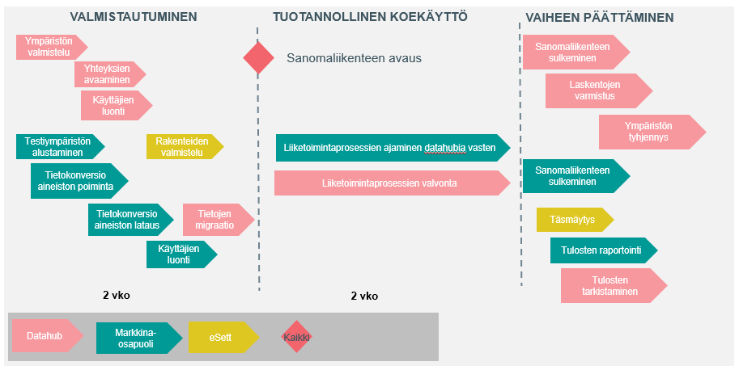
Kuva 4. Tuotannollisen koekäytön vaiheistus

Tarkempi kuvaus aikatauluista ja tehtävistä tuotetaan syksyn 2020 aikana. Alla on, kuitenkin esimerkin omaisesti pyritty kuvaamaan tietojen poiminnan määräytymistä, suhteessa eri vaiheille arvioiduin ajan tarpeesta.

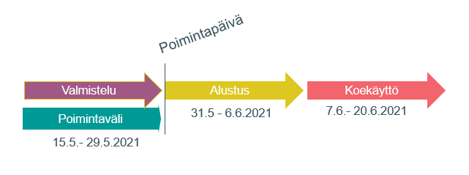
Kuva 5. Esimerkkiaikajana koekäytön vaiheista ja poimintavälistä.

Suunnitelman mukaan, koekäytön alkamisen ja tietojen poiminnan väliin jää noin 2 viikon ajanjakso, jolta tietoja ei koekäyttövaiheeseen tuoda. Tänä aikana syntyneitä mittaustietoja ei erikseen toimiteta datahubiin. Myöskään rakenteellisten tietojen muutoksia poimintapäivän ja koekäytön aloituksen väliseltä ajalta toimiteta datahubiin. Tästä ajallisesta erosta johtuen on odotettavaa, että tiettyjä virheitä koekäytön aikana ilmenee.
Poiminnassa toimitetuille mittaustiedoille datahub tekee taselaskennat, kuten se tekee myös koekäytön aika toimitettaville mittaustiedoille.

Valmistautuminen tuotannolliseen koekäyttöön
Valmistelutoimenpiteille on varattava aikaa arviolta kaksi viikkoa, ennen tuotannollisen koekäytön alkamista. Valmistautumistoimenpiteet ovat samoja, joita osapuolet ovat tehneet testauksen alkaessa.
Osapuolten tehtävät valmistautumiseen liittyen
Tehtävä | Tarkennus
Tuotannollisen koekäytön sopimus
Varmenteiden hankkiminen ja asentaminen | Datahubin teknisten rajapintojen käyttö (B2B-rajapinta) edellyttää rajapinnan kautta kytketyn järjestelmän tunnistamista. Markkinaosapuolten tulee hankkia ja asentaa varmenteet Fingridin erikseen antamien ohjeiden mukaisesti.
Tietoliikenneyhteyksien testaus | Ennen testauksien aloittamista varmistetaan, että tietoliikenneyhteys on auki markkinaosapuolen testijärjestelmän ja datahubin testijärjestelmän välillä. Tähän tarvitaan osapuolten IP-osoitteet, joista otetaan yhteyttä datahub-järjestelmään.
Osapuoli- ja käyttäjätietojen luonti datahubiin
Kirjautuminen datahub-portaaliin. Markkinaosapuoli varmistaa, että kirjautuminen datahubin käyttöliittymään onnistuu.
Markkinaosapuolen käyttäjien luonti

Tuotannollisen koekäytön alustus
Tuotannollista koekäyttöä varten tulee sekä Datahub-järjestelmä, että osapuolen käyttämä järjestelmä alustaa tuotannon rakenteellisilla tiedoilla. Koekäyttöä ei voi suorittaa tyhjässä ympäristössä.
Osapuolten tehtävät järjestelmien alustamiseen liittyen
Tehtävä | Tarkennus
Tietojen poiminta osapuolen järjestelmästä ja lataus Tittaan määritellystä ajanhetkestä | Kaikki rakenteelliset tiedot  Mittaustiedot tulee poimia tietokonversiosuunnitelman poimintasääntöjen mukaisesti, mutta vain kahden viikon ajalta määriteltävän aikaikkunan mukaisesti
Tietojen lataus osapuolten ympäristöön jota käytetään tuotannollisessa koekäytössä

Järjestelmien alustukseen tulee varata aikaa noin kaksi viikkoa.
Osapuolten toimitettua tiedot Tittaan, tulee Datahub viemään nämä tiedot datahub-järjestelmään.

Tietojen poiminta
Tuotannollinen koekäyttö käynnistyy suppealla tietokonversiolla. Datahubin tietokonversiolla tarkoitetaan liiketoimintaprosessien perustietojen ja mittaustietojen laadun varmistamista ja lataamista lähdejärjestelmistä datahub-järjestelmään ennen datahubin käyttöönottoa. Lähdejärjestelmiä ovat ensisijaisesti jakeluverkonhaltijoiden ja sähkön myyjien liiketoimintasovellukset, joissa ylläpidetään asiakas-, käyttöpaikka-, sopimus- ja mittaustietoja. Suppealla tietokonversiolla tarkoitetaan, että kaikkea historiallista mittaustietoa ei esimerkiksi tulla lataamaan datahub-järjestelmään tuotannollista koekäyttöä varten. Osapuolten tulee huolehtia, että alla listatut tiedot on toimitettu samalla tavalla ja samasta suunnitelmassa ilmoitetusta ajanhetkestä Datahubin Titta-järjestelmään, sekä omaan tuotannollisen koekäytön järjestelmäänsä. Poiminta tehdään samoin säännöin kuin todellisessa tietokonversiossa, pois lukien mittaustietojen lyhyempää aikamäärettä.

Tuotannollista koekoekäyttöä varten ladattava tieto | Aikajänne / määrä*
Rakenteellinen tieto | Kaikki
Mittaustiedot | Kahden viikon ajalta
*alustava määrittely joka tarkentuu
Tietokonversiosuunnitelma sisältää kuvauksen tietokonversioprojektin vaiheista, osapuolien tehtävistä ja vastuista sekä itse tietokonversioprosessista.
Tietokonversiosuunnitelma löytyy osoitteesta https://www.ediel.fi/datahub/tietokonversio/tietokonversiosuunnitelma.

Tuotannollinen koekäyttövaihe
Koekäyttövaiheessa suoritettavat tapahtumat
- Sanomaliikenteen käynnistäminen Datahub-järjestelmään
- Mittaustietojen toimitus ja täydennys datahubiin
- Tuotannollisten liiketoimintaprosessien suorittaminen tuotannollisen koekäytön datahub- ympäristöön
- Taseselvityslaskentojen suorittaminen

Koekäyttövaihe on tarkoitus viedä läpi mahdollisimman samankaltaisena kuin operointi olisi tuotannossa. Ajatuksena on, että osapuolet toimittavat mittaustiedot kuten toimittaisivat ne Datahubin prosessien mukaisesti. Tarkoittaen samoja aikarajoja ja sääntöjä uusien ja täydentävien mittaustietojen osalta. Myös liiketoimintaprosessien suorittaminen noudattaa samaa ideaa. Koska osapuolet liiketoimintaprosessien osalta, ovat osin riippuvaisia toisiltaan saamistaan kuittauksista, tulisi kunkin osapuolen tarkistaa ja käsitellä datahubin käyttöliittymästä mielellään päivittäin koekäytön aikana syntyneet tapahtumat. Tapahtumien tarkastus onnistuu datahub-järjestelmän käyttöliittymästä raportein.

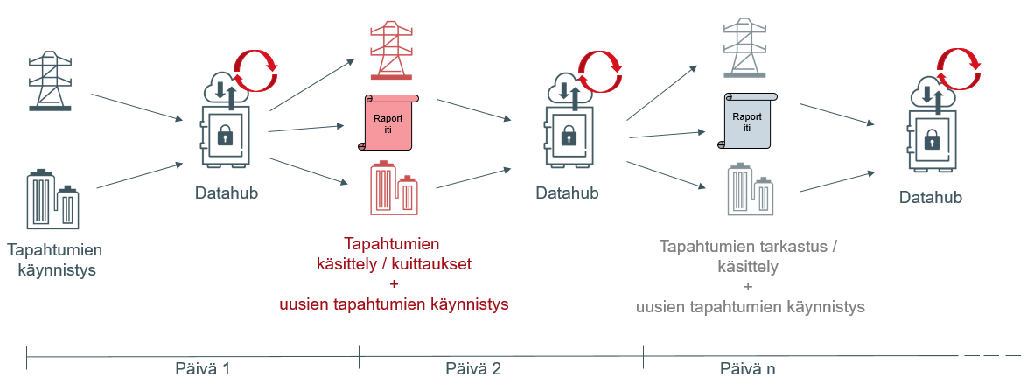
Kuva 6. Tuotannollisen koekäytön läpivienti

Koska osapuolten valmius ja automatisointiasteet vaihtelevat suurestikin, tulisi ainakin osa tapahtumista käsitellä, jotta muiden osapuolten validointi on mahdollista ja aitoa päästä-päähän (end-to-end) validointia syntyy.

Virheet
Koekäyttövaiheen aikana voidaan odottaa virhetilanteiden syntymistä. Virhetilanteet raportoidaan, jotta ne voidaan analysoida, mutta ei voida odottaa, että virheet ehdittäisiin käsittelemään koekäyttövaiheen aikana.
Virhehavainnot valmistavat koko toimialaa kuitenkin käyttöönottoon ja antavat mahdollisuuden tunnistettujen virheiden osalta suunnitella toimenpiteet joilla vastaavien tilanteiden kanssa toimitaan käyttöönoton jälkeen, mikäli virheen aiheuttavaa ongelmaa ei kyetä korjaamaan käyttöönottoon mennessä.
Virheet voivat olla esimerkiksi
- Asiakastiedon päivitystieto asiakkaalle jota ei ole / tunnisteta
- Mittaustieto puuttuu käyttöpaikalle

Tuotannollisen koekäyttövaiheen lopetus
Koekäyttövaiheen päättämiseen liittyvät tehtävät
    - Yhteyksien katkaisu
    - Ympäristöjen siivoaminen
Ympäristöjen siivoamisella tarkoitetaan pääsääntöisesti konversiossa tuotujen ja koekäyttövaiheen aikaisten tietojen poistamista. Teknisistä seikoista johtuen, ympäristöt voidaan joutua alustamaan kokonaan uudelleen, jolloin myös käyttäjät joudutaan luomaan uudelleen seuraavaa koekäyttövaihetta varten.

Osapuolten vastuut ja velvollisuudet
Markkinaosapuolten tehtävänä on osallistua tietokonversioihin, testauksiin ja sertifiointiin sekä huolehtia omalta osaltaan muista tarvittavista toimenpiteistä tuotannollisen koekäyttöönoton onnistumiseksi. Tuotannolliseen koekäyttöön osallistumisen edellytyksenä on sertifioinnin suorittaminen.

Järjestelmävaatimukset
Järjestelmän, jota käytetään tuotannolliseen koekäyttöön, tulee tuottaa vastaavat mittaustiedot, joita käsitellään tuotannollisessa ympäristössä koekäytön aikana. Osapuolen tulee siis kyetä tuottamaan vastaavat tapahtumat ja sen tulee olla mitoitukseltaan riittävä, käsittelemään tuotantoa vastaavia tapahtumamääriä. Rakenteellisten tietojen muutosten, sekä niihin liittyvien sähkömarkkinatapahtumien osalta, järjestelmän tulee kyetä toimittamaan tietoja Datahubin liiketoimintasääntöjen mukaisesti.
Osapuolet voivat käyttää sertifiointiin käyttämäänsä ympäristöä, mikäli sen kapasiteetti riittää tuotannon volyymien käsittelyyn, mutta huomioitavaa on että, tämä ympäristö pitää kytkeä Datahubin tuotantoympäristöön. Muutos vaatii siis aikaa yhteyksien luomiseen.
Ympäristöihin liittyy seuraavat yleiset vaatimukset:
- Ympäristön tulee olla integroitavissa datahubiin. Toisin sanoen, sen tulee pystyä kommunikoimaan datahubin kanssa. Ympäristöön tulee olla mahdollista tuoda kopio tuotantojärjestelmän tiedoista, jotta järjestelmästä voidaan suorittaa tuotannollisia testejä.
- Ympäristön tulee olla tietoturvan ja tietosuojan osalta tuotantojärjestelmän tasolla. Osapuolten tulee myös huolehtia testiympäristöjensä pääsynhallinnasta vastaavalla tavalla kuin tuotannossa.
Tarkemmat ohjeet teknisten tietojen ilmoittamista varten ja yhteyksien luontia varten täsmennetään myöhemmin.

Pääsynhallintavaatimukset
Tuotannolliseen koekäyttöön käytettävän järjestelmän, joka sisältää henkilötietoja tulee vastata pääsyoikeuksiltaan myös tuotannossa olevaa järjestelmää. Pääsy tulee olla vain henkilöillä, joilla on peruste tiedon käsittelylle. Tarvittavat pääsyoikeudet Datahubin käyttöliittymään tulee luoda samankaltaisiksi kuin ne olisi tuotannossa.

Käytettävä data
Tuotannollisessa koekäytössä ei käytetä synteettistä aineistoa vaan tuotannollista aineistoa jota syntyy markkinaosapuolten järjestelmissä tuotannollisen koekäytön aikana. Tämä tieto käsittää myös henkilötietoja. Tässä vaiheessa tapahtumat siirtyvät osapuolelta toiselle, kuten ne siirtyisivät Datahubin ollessa tuotannossa. Datahub siis välittää tietoja osapuolten välillä sähkön vähittäismarkkinoiden liiketoimintaprosessien mukaisesti. Koska tuotannollisen koekäytön yhtenä tavoitteena on myös todentaa taseselvityksen laskentoja, on niiden todentaminen mahdollista vain tuotannollisten tapahtumien avulla.
On äärimmäisen tärkeää, käyttää ainoastaan todellisia markkinatapahtumia, jotta osapuolet eivät Datahubin kautta välitä toisilleen oikeudetta henkilötietoja ja näin aiheuta henkilötietojen tietoturvaloukkausta ja jotta tuotantokäytön valmius saadaan aidosti varmennettua mm. taseselvityksen kautta.
Mittausalueiden osalta käytetään EIC-koodeja, ja osapuolitunnuksina käytetään todellisia GS1- ja GLN-tunnuksia.

Henkilötietojen käsittely
Henkilötietoja tulee käsitellä lainmukaisesti hyviä tiedonhallintatapoja noudattaen siten, että varmistetaan henkilötietojen asianmukainen turvallisuus, mukaan lukien suojaaminen luvattomalta ja lainvastaiselta käsittelyltä sekä vahingossa tapahtuvalta häviämiseltä, tuhoutumiselta tai vahingoittumiselta käyttäen asianmukaisia teknisiä tai organisatorisia toimia. Henkilötietojen käsittelyyn sovelletaan Euroopan parlamentin ja neuvoston asetusta 2016/679 luonnollisten henkilöiden suojelusta henkilötietojen käsittelyssä sekä näiden tietojen vapaasta liikkuvuudesta ja direktiivin 95/46/EY kumoamisesta (”tietosuoja-asetus”) ja sen kansallista soveltamista täsmentämään ja täydentämään säädettyä tietosuojalakia (1050/2018).
Fingrid on arvioinut henkilötietojen käsittelyn lainmukaisuutta sähkön vähittäismarkkinoiden keskitetyn tiedonvaihtoratkaisun käyttöönoton valmisteluvaiheessa tietosuojalainsäädännön näkökulmasta. Käyttöönoton valmisteluvaihe jakautuu i) tietokonversioprojektiin ja ii) testaukseen ja sertifiointiin, jotka etenevät rinnakkain erillisinä prosesseina ja jotka toteutetaan lopuksi yhdessä käyttöönoton valmistelun loppuvaiheessa tuotannollisessa koekäytössä ja käyttöönoton kenraaliharjoituksessa. Ennen tuotannollisen koekäytön aloittamista markkinaosapuolten tulee suorittaa sertifiointi osoittaakseen, että niiden palvelut ja järjestelmät toimivat yhteensopivasti datahubin kanssa ja niillä on rooliensa mukainen tekninen ja muodollinen valmius aloittaa datahubin tuotantokäyttö.
Tuotannollista koekäyttöä edeltävissä vaiheissa (järjestelmien testaus, sidosryhmätestaus ja sertifiointi) käsitellään vain synteettistä tai anonymisoitua dataa. Henkilötietoja sisältävää tuotantodataa käsitellään vasta tuotannollisessa koekäytössä ja käyttöönoton kenraaliharjoituksessa. Tuotannollinen koekäyttö on siten ensimmäinen vaihe, jossa sähkömarkkinaosapuolet toimittavat tuotannollista dataa datahub-järjestelmään siten, että sitä luovutetaan edelleen muille sähkömarkkinaosapuolille todellisten tuotannollisten tapahtumien toteuttamiseksi. Sähkömarkkinaosapuolille luovutetaan kuitenkin vain sellaista dataa, jota ne saavat joka tapauksessa toteuttaessaan todellisia tuotannollisia tapahtumia, joita tuotannollisen koekäytön aikana tapahtuu.
Nykyinen lainsäädäntö tai oikeuskäytäntö ei estä henkilötietojen käsittelyä tietojärjestelmien kehityksessä. Mikäli henkilötietoja tässä tarkoituksessa kuitenkin käsitellään, tulee tietojärjestelmien olla suojattuja ja käsiteltävän tietomäärän minimoitua siihen käyttötarkoitukseen. Lisäksi, ennen käsittelyn aloittamista rekisterinpitäjän tulee tehdä ja dokumentoida arvio käsittelyn edellytyksistä ja tarpeellisuudesta, käsiteltävistä henkilötiedoista sekä niiden suojaamiseksi toteutettavista toimenpiteistä.
Ottaen huomioon, että kyseessä on kansallisesti merkittävä järjestelmä, jonka avulla on tarkoitus toteuttaa kansallisten sähkön vähittäismarkkinoiden keskitetty tiedonvaihto kokonaisuudessaan, henkilötietoja sisältävän tuotantodatan käyttöä järjestelmän testaamisessa on pidettävä välttämättömänä järjestelmän toimivuuden ja tietoturvallisuuden varmistamiseksi ennen sen käyttöönottoa. Tämä koskee kuitenkin vain järjestelmän loppuvaiheen testauksessa, siltä osin kuin järjestelmän toimivuutta ei kohtuudella voida varmistaa synteettistä aineistoa käyttämällä. Näin ollen henkilötietojen käyttäminen tuotannollisessa koekäytössä voidaan katsoa perustelluksi ja lainmukaiseksi.

Rekisterinpitäjä
Laissa sähkömarkkinalain muuttamisesta (108/2019) määrätään järjestelmävastaavan kantaverkonhaltijan tytäryhtiö (Datahub Oy) rekisterinpitäjän asemaan sähkökaupan keskitetyn tiedonvaihdon palveluihin liittyvissä tehtävissä. Markkinaosapuoli on puolestaan rekisterinpitäjä käsitellessään omien henkilörekisteriensä tietoja, myös tuotannollisessa koekäytössä.
Fingrid Datahub on siten katsottava rekisterinpitäjäksi siitä hetkestä alkaen, jolloin sähkömarkkinaosapuolet toimittavat ensimmäisen kerran henkilötietoja sisältävää tuotantodataa tietokonversiopalvelun julkaisualustalle datahub-järjestelmään siirrettäväksi tuotannollista koekäyttöä varten. Koska Datahubista tulee rekisterinpitäjä tuotannollisen koekäytön myötä jo ennen sähkömarkkina-asetuksessa määrättyä Datahubin käyttöönottopäivää, tulee osapuolten allekirjoittaa sopimus, jossa säädetään tarkemmin tuotannollista koekäyttöä koskevista oikeuksista ja velvollisuuksista.
Sopimuksesta riippumatta sähköalan yrityksen, joka käyttää datahubia on ylläpidettävä omia prosessejaan ja järjestelmiään siten, että tietoturvan taso on asianmukainen ja edellytykset tehokkaasti toimiville sähkömarkkinoille voidaan turvata. Datahubin on lain mukaisesti huolehdittava tiedonvaihdon ja säilytettävien tietojen tietoturvasta.
Markkinaosapuolen tulee huolehtia omista järjestelmistään ja niiden ajantasaisesta tietoturvasta sekä toteuttaa riittävät turvatoimet henkilötietojen suojaamiseksi. Jokaisen markkinaosapuolen vastuulla on tehdä oman arvionsa riittävistä suojauskeinoista punniten riskejä rekisteröidyn oikeuksia vasten.

